Braas Topas 13V(O) Teak Doppelwulstziegel (Obergraefenhain)

BMI Deutschland BRAAS

Eigenschaften

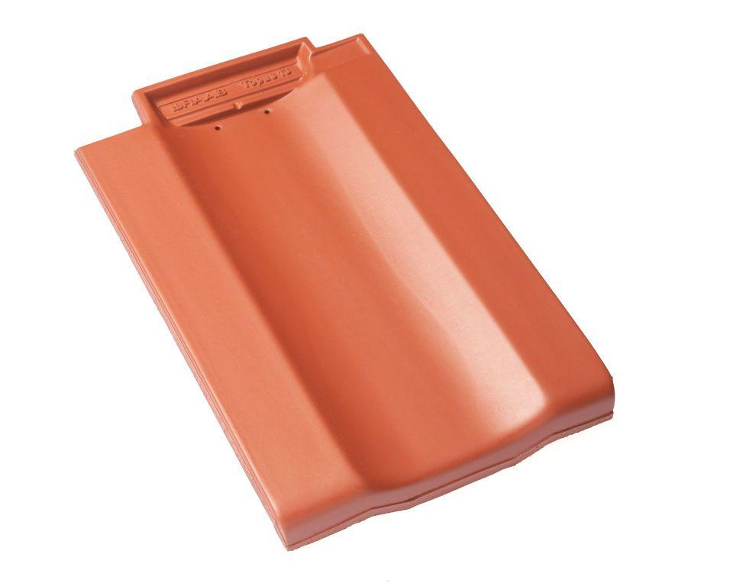

GTIN:

4015506292534

HAN:

08110402

Art Formziegel

Doppelwulstziegel

Farbton

dunkelbraun

Format

Ganzer Ziegel

Oberfläche

glasiert

Breite (mm)

265,00

Länge (mm)

430,00

Farbtonbezeichnung Hersteller

Teak